Elágazás 3.

Testtömegindex
A testtömegindex (TTI, angolul BMI) a leggyakrabban alkalmazott mutató az elhízottság vagy soványság megítélésében.
Értékét úgy kapod meg, hogy a kg-ban mért testtömeget elosztod a méterben mért magasság négyzetével.
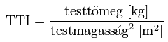
Az index értékelése az alábbiak szerint történik:
Testtömegindex | Alkat
<20 | alultáplált
<25 | normális
<30 | túlsúlyos
<35 | elhízott
egyébként | erősen elhízott
Számold ki a testtömeg-indexedet! Milyen az alkatod?
Az alkatot nem kell nagyon komolyan venni. Erre példa a következő ábrán látható, amely két azonos TTI-szel rendelkező embert mutat:
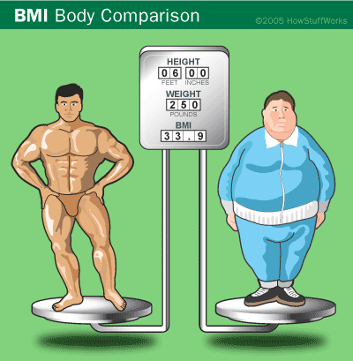
Készíts programot, amely a beírt testmagasság és testtömeg alapján kiírja a TTI értékét, és kiírja az alkatot! Tört számokat is meg lehessen adni!
Gondold végig, hogy milyen lépésekből áll a program:
a magasság (cm) és a tömeg (kg) beolvasása
tti számítása a képlet alapján
alkat meghatározása a táblázat alapján
az eredmények kiírása
Nézzük ez alapján a program kódját:
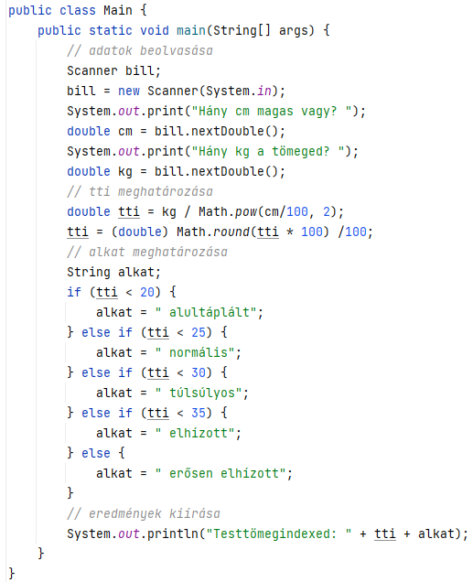
A cm és a kg értéke tört is lehet, ezért double típust választottunk.
A tti értékét, amely szintén double típusú, két tizedesre kerekítettük.
Kezdj egy új projektet tti néven, és írd be a programot! Utána próbáld ki a program minden ágát!

Feladat
Egy dolgozatnál 100 pontot lehetett szerezni, és csak egész pontok vannak. Az osztályzás a következőképpen történik:
0-50: elégtelen
51-60: elégséges
61-70: közepes
71-80: jó
81-100: jeles
Feladatod olyan programot készíteni, amely beolvassa egy dolgozat pontszámát, majd kiírja az osztályzatot!
Minta:
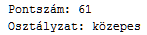
Próbálj végig minden ágat!

